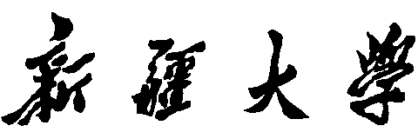

实验报告

（__2023____/__2024__学年 第一学期）

|  |  |
| --- | --- |
| 课程名称： | 软件工程实验 |
| 学 院： | 计算机科学与技术学院 |
| 教 研 室： | 软件工程课程组 |
| 专业班级： | 计算机21-1 |
| 学 号： | 20211401206 |
| 姓 名： | 梁浩铂 |
| 指导教师： | 郑炅 |

# 实验7 UML建模-对象模型（类图）

|  |  |  |  |  |
| --- | --- | --- | --- | --- |
| 班级 | 学号 | 姓名 | 序号 | 成绩 |
| 计算机21-1 | 20211401206 | 梁浩铂 | 15 |  |

**一、实验目的**

1 学习使用CASE工具绘制UML类图；

2 学习类图作用，掌握类之间各种关系及表示方式。

**二、实验环境（工具、配置等）**

应用Microsoft Visio 、PowerDesigner、Rational Rose、StarUML、Processon等任一CASE工具

**三、实验内容**

**1. 创建教材P130图5-25银行储蓄系统的类图；**

**P151图6-15选课系统的类图；**

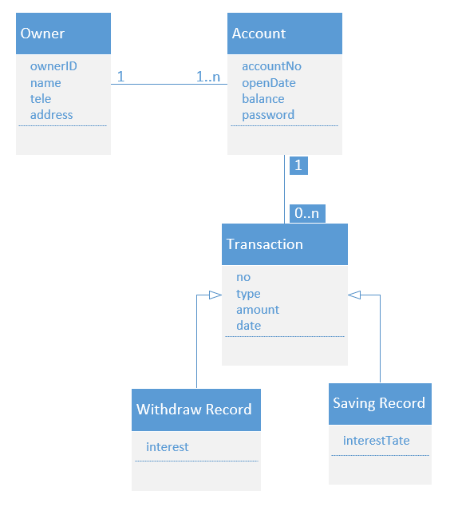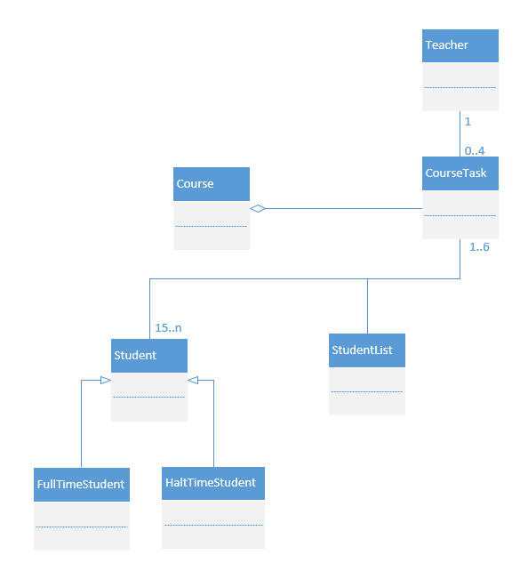

**2. 创建在线培训管理系统的包图和类图**

**（1）需求陈述**

某培训中心的在线培训管理系统主要包括如下功能：

教务员根据账号和密码登录后进入系统，建立本学期要开设的各类培训课程、将课程信息保存在系统中并可以对课程进行改动和删除。

学员根据账号和密码登录后进入选课界面，学员可以进行查询课程、选择课程。

**（2）应用Microsoft Visio 、PowerDesigner、StarUML、Processon等任一CASE工具，根据需求陈述给出系统包图。**

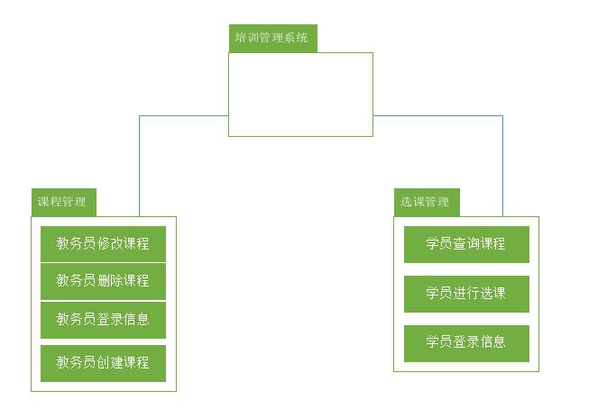

1. **寻找本系统中的类；确定类间的关系；创建完整的类图。**

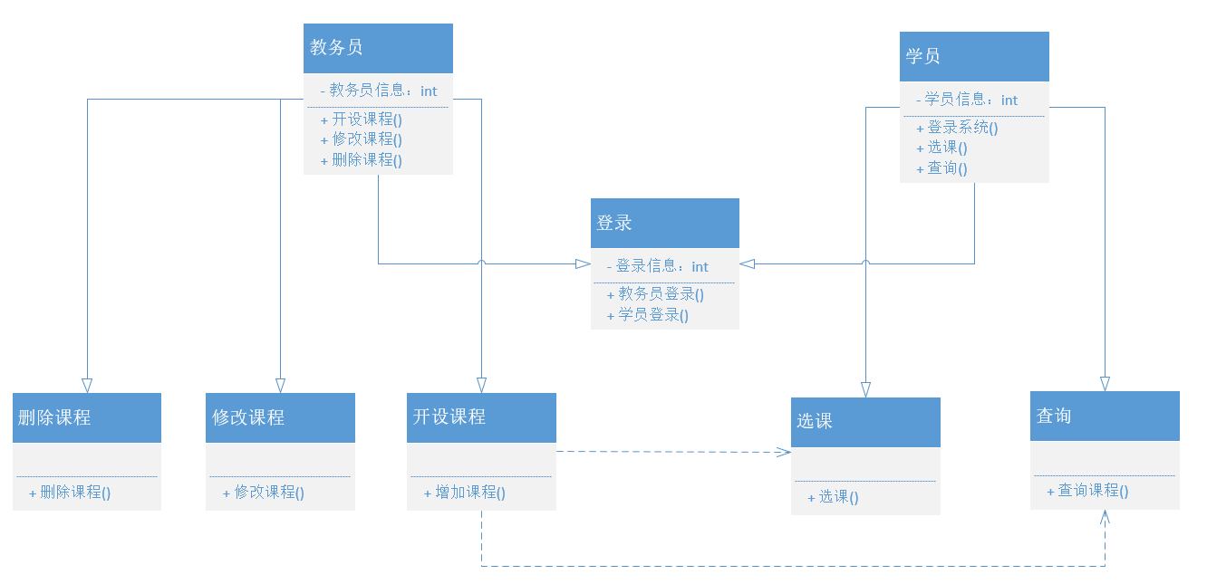

**四、实验结果与分析**

通过本次实验，掌握了使用visio绘制类图和包图

**五、思考题：**

类图的作用？

1、描述系统的结构：类图可以清晰地显示系统中的各个类及其之间的关系。它们展示了系统中的类、属性和方法，以及它们之间的关联、继承和依赖关系。通过类图，开发人员可以更好地理解系统的组成部分和各个类之间的交互。

2、分析和设计系统：类图帮助开发人员在系统分析和设计阶段进行抽象和建模。通过类图，可以识别系统中的主要类、属性和方法，并定义它们之间的关系。这有助于开发人员更好地理解问题领域，并将其转化为可执行的设计和实现方案。

3、通信和协作：类图是用于沟通和协作的重要工具。开发团队可以使用类图来共享和传达设计意图，确保所有成员对系统的结构和组件有一个共同的理解。类图也可以作为开发文档的一部分，帮助其他开发人员了解系统的结构和设计。

4、代码生成和实现：类图可以用作生成代码的基础。在许多集成开发环境（IDE）和建模工具中，可以根据类图自动生成类、方法和关系的代码框架。这样可以提高开发效率，减少手动编写代码的工作量。

5、维护和重构：类图对于系统的维护和重构也非常有用。通过分析类图，开发人员可以评估系统中的依赖关系，识别潜在的问题和改进点。在进行重构时，类图可以帮助开发人员理解系统的当前状态，并指导他们进行修改和优化。

总之，类图作为面向对象分析和设计的重要工具，可以帮助开发人员建立系统的抽象模型，分析和设计系统的结构，支持团队协作，加速代码生成，以及维护和重构现有系统。